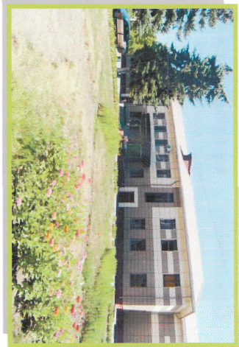
Заявка на участие в
III студенческой научно-технической интернет - конференции
«Инновационное развитие строительства Волгоградской области»
Себряковский филиал ВолгГАСУ – 2016
Фамилия
Имя
Отчество
Учёная степень
Учёное звание
Ваш адрес
Телефон
Название доклада
Форма участия очное/заочное
Email:
Дата, подпись

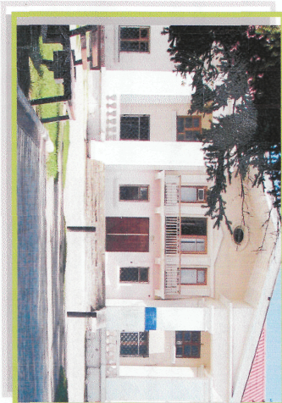
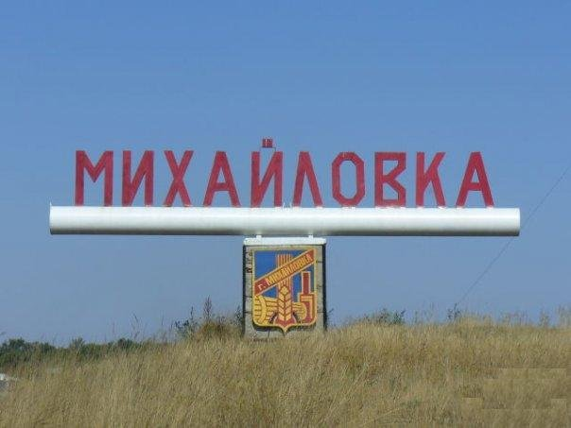

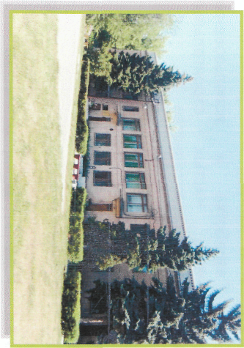
Администрация Волгоградской области
Администрация городского округа города Михайловка Волгоградской области
АО «Себряковцемент»
Волгоградское региональное отделение российского общества по механике грунтов, геотехнике и фундаментостроению Волгоградский государственный архитектурно-строительный университет Себряковский филиал ФГБОУ ВПО «Волгоградский государственный архитектурно-строительный университет»
III студенческая научно-техническая интернет-конференция
«Инновационное развитие строительства Волгоградской области»
28 апреля 2016 года
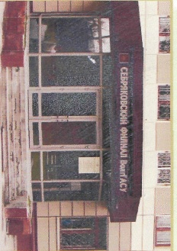

Уважаемые коллеги!
Приглашаем Вас принять участие в III студенческой научно-технической интернет - конференции «Инновационное развитие строительства Волгоградской области», которая состоится 28.04.2016 года в Себряковском филиале ВолгГАСУ.

Требования к оформлению текста

-статьи должны быть тщательно отредактированы и подписаны авторами. Ответственность за содержание статьи несет автор (язык русский, английский);
-объем статьи до 10 страниц формата А-4, ориентация книжная;
-текст должен быть набран в редакторе Word в виде компьютерного файла с расширением *doс;
-шрифт «Time New Roman» 14 пт;
-междустрочный интервал—1;
-название файла должно содержать фамилию автора (первого соавтора).

ВНИМАНИЮ АВТОРОВ:
Материалы, оформленные с нарушением указанных требований или поступившие после указанного срока, не публикуются и не возвращаются!

Основные направления
1. Инновации в строительстве
1.1.Оценка тенденций инновационного развития строительной отрасли.
1.2. Состояние инновационного строительства в период кризиса.
1.3.Цели, приоритеты и задачи развития строительной отрасли.
2. Образования и наука
2.1.Образование и инновации в период стагнации (застоя).
2.2.Возможность внедрения научно-теоретических разработок в производство.
2.3.Методическое и кадровое обеспечение строительной отрасли региона.

3. Создание экономических условий для возникновения конкурентной сферы в строительстве

3.1. Риски в строительстве в период мирового кризиса.
3.2. Экономические инновационные системы и их тактика развития в современном мире.
3.3.Теория и практика в процессе внедрения инноваций.

4. Экология в строительстве

4.1. Нанотехнологии.
4.2. Экология в строительстве. Оценка воздействия на окружающую среду при производстве строительных материалов.
4.3. Безопасность в строительстве. Экспертиза и её методы.

Организационный взнос

Организационный взнос за участие в конференции включает в себя затраты на издание трудов в размере 100 рублей за каждую страницу текста, почтовые расходы в размере 100 рублей, дополнительный экземпляр сборника 200 рублей. Материал для сборника статей конференции принимается до 15 апреля 2016г.
Юридический адрес и банковские реквизиты Себряковского филиала ВолгГАСУ:
403343, Волгоградская область, г. Михайловка, ул. Мичурина 21,тел./факс (84463)2-39-48,2-79-18
Получатель: ИНН3445912938,КПП343731001,
БИК 041806001,ОКПО39314192, ГРКЦ ГУ
Банка России по Волгоградской области
г.Волгоград УФК по Волгоградской области
(Себряковский филиал ВолгГАСУ),
ОГРН1023403844243,л/с20296X59310,р/с40501 810100002000002, Тел. 8 (84463) 2-17-67 . В назначении платежа указать: КБК 00000000000000000130 «За участие в конференции 28 апреля 2016 года»
Сайт Себряковского филиала sfvolggasu.ru
E-mail: sfvolgasy@yandex.ru

